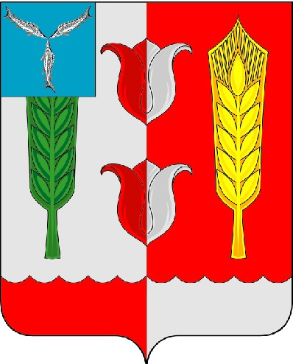
СЕЛЬСКИЙ СОВЕТ
РУКОПОЛЬСКОГО МУНИЦИПАЛЬНОГО ОБРАЗОВАНИЯ

КРАСНОПАРТИЗАНСКОГО МУНИЦИПАЛЬНОГО РАЙОНА

САРАТОВСКОЙ ОБЛАСТИ

РЕШЕНИЕ

12 октября 2021 г. № 164

«О внесении изменений в решение
от 18 декабря 2020 года № 111 «О бюджете
Рукопольского муниципального образования
Краснопартизанского муниципального района
Саратовской области на 2021 год»

Руководствуясь Федеральным законом от 6 октября 2003 года №131-ФЗ «Об общих принципах организации местного самоуправления в Российской Федерации», Устава Рукопольского муниципального образования Краснопартизанского муниципального района Саратовской области, Сельский Совет Рукопольского муниципального образования РЕШИЛ:
1.Внести в решение Сельского Совета Рукопольского муниципального образования Краснопартизанского муниципального района Саратовской области от 18 декабря 2020 года № 111 «О бюджете Рукопольского муниципального образования Краснопартизанского муниципального района Саратовской области на 2021 год»:
1.1. В Приложение №2 «Перечень главных администраторов доходов бюджета Рукопольского муниципального образования Краснопартизанского муниципального района Саратовской области на 2021 год» добавить:

Код  Админист-ратора | Код  бюджетной классификации | Наименование
 | 2 | 3
075 |  | Администрация Рукопольского муниципального образования Краснопартизанского муниципального района Саратовской области
075 | 1 11 05075 10 0000 120 | Доходы от сдачи в аренду имущества, составляющего казну сельских поселений (за исключением земельных участков)

2.Настоящее решение подлежит официальному опубликованию в информационном сборнике «Рукопольский вестник».
3. Контроль за исполнением данного решения оставляю за собой.

Врио главы Рукопольского
муниципального образования С.В. Шигаева

Приложение №1
к решению № 163 от 29.09.2021 г.

ППП | ФКР | КЦСР | КВР | ЭКР | I кв. | 2 кв. | 3 кв. | 4 кв. | год
075 | 0503 | 4000110000 | 247 | 223  (730) | 0,00 | 0,00 | -3480,00 | -30520,00 | -34000,00
075 | 0104 | 3010102200 | 247 | 2263 (730) | 0,00 | 0,00 | 0,00 | +34000,00 | +34000,00
итого |  |  |  |  | 0,00 | 0,00 | 0,00 | 0,00 | 0,00

